Cosmos+ OpenSSD Project#3
Key-Value Interface 개통 및
Key-Value SSD 펌웨어 구현 실습

임베디드시스템소프트웨어
담당 교수: 김영재
이름 / 학번: 한유승 / 20211607
수행 기간: 25.05.28 ~ 25.06.11

- 프로젝트 개요 및 목표
- 본 프로젝트의 목표와 Task 흐름에 대해 서술하시오.
기존 Cosmos + OpenSSD GreedyFTL펌웨어의 NVMe I/O는 Logical Block (혹은 slice)기반 I/O 인터페이스만을 제공하고, Key – Value SSD 인터페이스를 제공하지 않는다.
본 프로젝트에서는 host가 직접 정의한 key를 기준으로 value를 저장하고 검색하는 KV-SSD를 구현한다. 이를 위한 기능적 목표는 다음과 같다.
- KV-PUT command를 해석하여 value를 SSD 내부 logical address space에 저장한다.
- KV-GET command를 해석하여 해당 key의 최신 value를 반환한다.
- 동일 key에 여러 번 PUT이 발생하면 가장 최신의 write를 반영한다.
- 존재하지 않는 key에 대한 GET은 host가 인식 가능한 No such key 상태로 완료한다.
- 기존 GreedyFTL의 LSA-VSA변환, DMA request pipeline 등을 모두 지원할 수 있게 기존 구조와 유사한 흐름으로 작성한다.
- 프로젝트 내용) Task1 – Key-Value Interface 개통 및 KV-SSD 펌웨어 개발
  - 새로 정의한 NVMe KV I/O Command와 기존 NVMe Block I/O Command 간의 차이, 그리고 이러한 Command 변형을 통한 새 Storage Abstraction (Interface) 정의가 호스트 소프트웨어 스택에 미칠 수 있는 영향 서술
    - … (차이를 설명하는 시각 자료 필수 포함)
전체적으로는 Key value FTL과 Block(object) FTL 다음과 같은 차이가 있다.
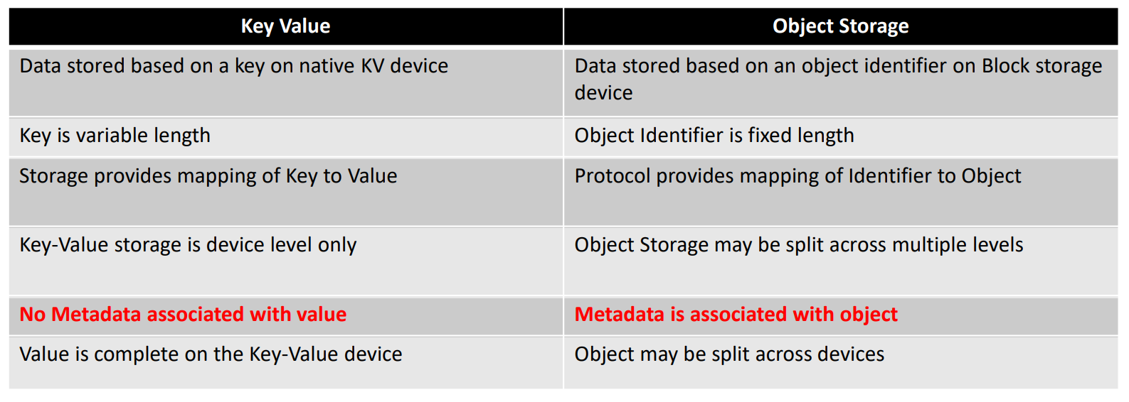
기존 block I/O command는 host가 데이터의 위치(LSA, LBA)를 직접 지정하는 반면, KV I/O command는 위치 대신 key를 전달하며, 데이터가 저장되는 위치의 결정은 전부 SSD 펌웨어 내부에서 결정된다. 두 커맨드의 SQ Entry 필드를 비교하면 다음과 같다.
구조체 필드 | Block Write/Read(0x01/0x02) | KV PUT/KV GET(0xA0/0xA1)
OPC | 0x01, 0x02 | 0xA0, 0xA1
CDW10-11 | starting LBA (32 + 32 bit) | 4byte Key
CDW12 | NLB | NLB
CDW13 |  | value length (bytes단위)
PRP | data buffer | PUT value, GET 결과 buffer
DW0(specific, completion) | X | GET시 실제 value length를 반환!
빨간색으로 표시한 필드가 주요 변경점이다.
- 기존에는 LBA의 시작 위치가 적혀있었는데, 이제 address대신 KEY가 들어간다. 따라서 host는 name -> location translation이 불가능해진다.
- Completion (DW0)의 변화: Block read는 host가 요청한 길이를 그대로 돌려받으므로 value length를 확인할 필요가 없다. 하지만 KV -GET은 host가 value의 실제 길이를 모르는 상태로 요청하므로, device가 completion DW0(specific필드)에 value 길이를 실어 반환해야 한다.
또한 존재하지 않는 key에 대해서는 CQ entry에 SCT= 0x7, SC=0xC1을 넣어서 ioctl 반환 status 0x7C1이 되어 kvbench에서 no such key로 처리된다.
주소 변환 Flow는 다음과 같이 변화한다.
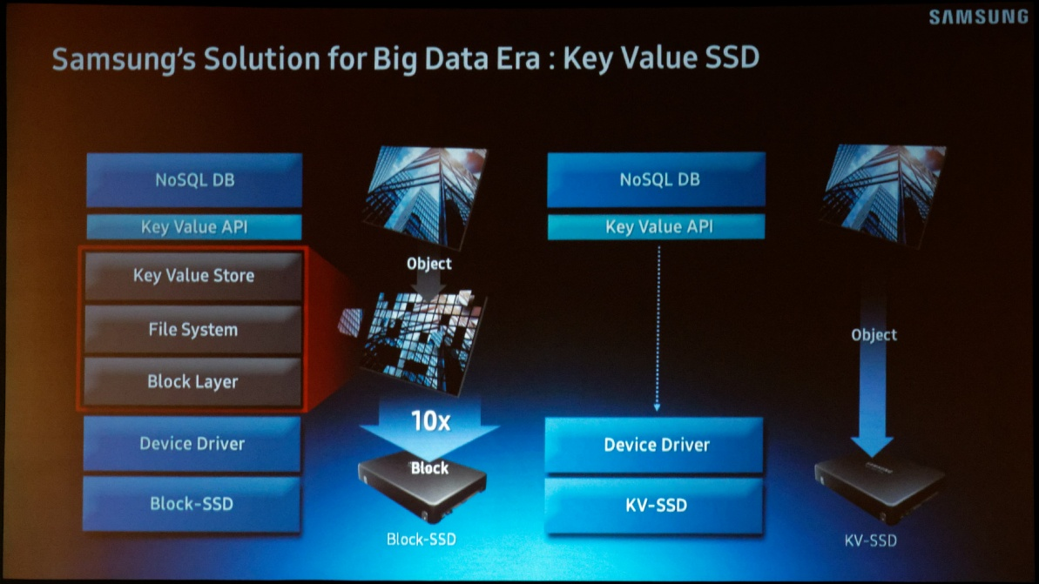
즉 block I/O는 App-> FS -> Block layer -> nvme driver -> LBA(host) -> LSA(NAND) -> VSA -> physical NAND 로 많은 layer를 거쳐야 한다.
하지만 KV에서는 APP -> KV API -> key -> SSD value (LBA ->LSA -> physical NAND) 로 host에게 상당부분 책임을 넘긴다.
block level FTL -> KV SSD로의 변화는 host 소프트웨어 스택에 다음과 같은 영향을 끼친다.
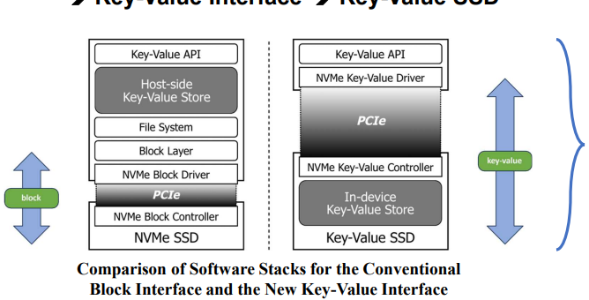
- file system 단에서 KV메소드를 구현하면 key – file offset – LBA 변환을 모두 host에서 수행했어야 했다. KV SSD에서는 해당 단계가 device로 내려가므로, 해당 layer를 생략하여 host에서 CPU 자원 오버헤드를 줄이고, 구현의 편의성을 얻을 수 있다.
- 기존 block level SSD에서 KV를 구현하면, 같은 KEY에 대해 최신 value를 유지할 책임이 host에 있었다. KV SSD를 사용하면, 해당 관리를 SSD내에서 하기 때문에, value의 신뢰성이 올라간다.
  - KV-SSD 구현체의 Index 자료구조에 대한 설명
    - … (채택한 Index 구조에 대한 그림 + 선정 이유 + 장단점을 모두 서술)
KV index는 kv_store.h에 hash table로 선언하였고, 이를 memory_map.h에서 device DRAM의 reserved 영역에 배치하였다.

#define KV_INDEX_ENTRY_COUNT (1 << 23) // 8,388,608 entries
#define KV_INDEX_ENTRY_MASK (KV_INDEX_ENTRY_COUNT - 1)

typedef struct _KV_INDEX_ENTRY {
unsigned int key;
unsigned int startLba;
unsigned int valueLength;
} KV_INDEX_ENTRY, *P_KV_INDEX_ENTRY;
hash는 충돌 시 다음 slot으로 한 칸씩 이동하고, 빈 entry는 startLba를 KV_LBA_NONE으로 표시하게 초기화 하였다.
선정 이유와 장단점은 다음과 같다.
  - hash 자료구조는 평균적으로 O(1)의 상수 시간 lookup/insertion을 제공하여 서로 다른 키를 통해 많은 양의 request가 들어오는 kv bench에 장점이 있다.
  - 원래는 key가 가변적이지만, 여기에서는 key가 고정크기이기 때문에, 가변길이 key를 지원할 필요가 없어 단순한 entry를 사용하였다.
  - 단, DRAM에만 해당 entry가 존재하여 persistency가 없다.
  - LSM tree와 달리, range query, 순회 등의 정렬기반 연산을 지원할 수 없다는 본질적 한계가 있다.
  - KV-SSD 구현체의 Value 관리 기법에 대한 설명
    - … (특정 Key에 대한 최신 Value를 어떻게 저장, 검색하는지 서술)
저장: KV_PUT
KB PUT은 nvme_io_cmd.c의 handle_nvme_kv_put()에서 처리하며, NVMe block단위(4KB) 할당과 동일 key overwite시에 기존 LBA를 재활용하게 하여 대용량 데이터를 처리할 수 있게 하였다. 처리 흐름은 다음과 같다.
- CDW10에서 key, CDW12에서 NLB, CDW13에서 value 길이 추출
- KvFtlPut() 호출
  - 기존 entry가 있고 새 value가 기존 block 수 이하로 들어가면
-> 기존 startLba를 그대로 재사용 (in-place overwrite)
  - 그 외에는 전역 변수 nextKvLba로 새 LBA 구간 할당
  - hash index에 key -> (startLba, valueLength) 갱신
- ReqTransNvmeToSlice()로 기존 GreedyFTL write pipeline에 전달
-> slice request 생성 -> data buffer 할당 -> RX DMA로 host value 수신
-> LSA→VSA 변환 -> NAND program
10,000,000 테스트 이전에는 value 하나에 slice(16 KiB) 전체를 할당했기 때문에, benchmark의 4 KiB value 기준으로 PUT마다 12 KiB의 logical space 낭비가 있었다.
테스트 실패 후,이를 NVMe block(4 KiB) 단위 할당으로 수정하여 낭비를 제거하였다. 또한 초기에는 동일 key 재-PUT 시에도 매번 새 LBA를 append하여 logical space가 단조 증가했는데, 새 value가 기존 자리에 들어가는 경우 기존 LBA 구간을 재사용하도록 개선하였다. 이 두 가지 개선이 없으면 10,000,000회 PUT 시 10M × 16 KB 152.6 GB의 logical space가 필요해 용량을 초과하지만, 개선 후에는 unique key 수만큼만(약 3.8M × 4 KB = 14.5 GB) 소비된다.
검색: KV_GET
KV GET은 handle_nvme_kv_get()에서 처리한다. 처리 흐름은 다음과 같다.
- CDW10에서 key 추출
- FindKvIndexEntry()로 hash lookup
  - 실패 시: NAND 접근 없이 status에 0x7c1로 CQ반환
-> host는 ENOSUCHKEY로 해석
- 성공 시 : ReqTransKvGetToSlice(startLba, readNlb, valueLength) 호출
-> 기존 read pipeline 재사용 (LSA->VSA 변환, NAND read, TX DMA)
- TX DMA완료시 수동 completion으로 CQ DW0에 valueLength 기록
GET 경로에서 핵심적인 변경은 completion 처리다. 기존 block I/O는 DMA 발행 시 hardware auto-completion(HOST_DMA_CMD_FIFO_REG의 autoCompletion bit)을 켜서 DMA 완료와 동시에 hardware가 CQ entry를 자동 생성한다. 그러나 이 방식으로는 completion DW0에 value 길이를 실을 수 없다. 따라서 KV-GET request는 NVME_DMA_INFO에 추가한 autoCompletion/completionSpecific 필드를 통해 auto-completion을 끄고 value 길이를 request metadata에 보관하며, CheckDoneNvmeDmaReq()에서 TX DMA 완료를 확인한 뒤 set_auto_nvme_cpl(cmdSlotTag, valueLength, 0)로 수동 completion을 발행한다.
즉 KV index의 value length는
- reqPool.nvmeDmaInfo.completionSpecific에 저장
- TX DMA완료시 CheckDoneNvmeDmaReq()에서 읽음
- set_auto_nvme_cpl()로 CQ entry specific DW0에 기록
- host의 ioctl cmd.result로 전달.
  - 10,000,000번 PUT (Keyspace 4,194,304) 테스트 시 결과 캡쳐 & 분석
    - … (kv_bench가 FAIL 없이 성공한 경우
교수님과 논의 후 최종 프로젝트 점수에 일부 가산점 부여)
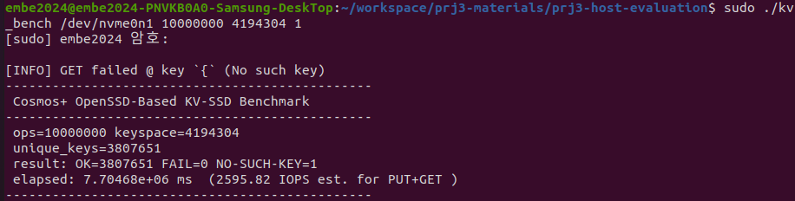
  - put: 같은 key에 대한 overwrite를 포함한 10,000,000개 모두 성공하였다.
  - get: put에 대한 read모두 성공하여 FAIL=0을 달성했다.
  - no such key: invalid key 1개도 정상 처리하였다.
  - 7705초 약 2시간 8분정도 소요되었으며, 2596 IOPS로 측정되었다.
  - slice 단위로 append하던 해당 테스트 이전 초기 저장방식을 사용했으면, 약 150GB의 공간이 필요하였을 것이다. 하지만 LBA단위 저장과 overwrite시 LBA재활용을 통해 약 15GB까지 저장 용량을 줄여서 성공했다.
  - 평가에 사용한 hsot 컴퓨터의 메모리가 작아, 기존 kv_bench를 그대로 실행했다가 OOM이 발생했다. 따라서 benchmark의 host 검증용 자료구조의 크기를 줄였다.
- 참고 문헌
- 보고서 작성 간 최소 하나 이상의 공인 학술 문헌 (e.g., 논문, 기술 리포트, 기술 Specification 등)을 참조하시오.
Seok, K. Y. (2017). Key value SSD explained: Concept, device, system, and standard. Storage Networking Industry Association (SNIA).
수업 강의자료: 13chapter
FMS 2017: Samsung Announces QLC V-NAND, 16TB NGSFF SSD, Z-SSD V2, Key Value presentation.

